**2020-2021学年第一学期**

**高二年级化学 期末试卷 命题人：**

**青铜峡市高级中学**

**吴忠中学青铜峡分校**

第I卷（选择题）

一、选择题（本大题共24个小题，每小题2分，共48分）

1．常温下，下列各组离子在指定溶液中能大量共存的是( )

A．NaHCO3溶液：K+、、Cl-、

B．由水电离出的c(H+)=1×10-14 mol·L-1的溶液中：Ca2+、K+、Cl-、

C．*c*(H+)/*c*(OH-)=1012的溶液中：、Al3+、、Cl-

D．*c*(Fe3+)=0.1 mol·L-1的溶液中：K+、ClO-、、SCN-

2．下列溶液一定呈中性的是( )

A．pH=7的溶液 B．*c*(H+)=*c*(OH-)=10-6mol/L溶液

C．使石蕊试液呈紫色的溶液 D．酸与碱恰好完全反应生成正盐的溶液

3．下列离子方程式属于盐的水解，且书写正确的是( )

A．NH4Cl溶液：NH+H2O=NH3·H2O+H+

B．AlCl3溶液：Al3++3H2O8326cffc1e178a824ba94712f503738da877e8efAl(OH)3↓+3H+

C．Na2CO3溶液：CO+H2O8326cffc1e178a824ba94712f503738da877e8efHCO3-+OH-

D．NaHCO3溶液： HCO+H2O8326cffc1e178a824ba94712f503738da877e8efH3O++ CO

4．下列过程或现象与盐类水解无关的是( )

A．配制溶液时，加入少量的粉 B．纯碱溶液去油污

C．加热氯化铁溶液颜色变深 D．浓硫化钠溶液有臭味

5．常温下，下列说法不正确的是( )

A．在0.1mol·L－1的醋酸溶液中，加0.1mol/L的葡萄糖溶液，醋酸的电离程度增大

B．向 0.1mol·L－1的氨水中加入少量硫酸铵固体，则溶液中增大

C．0.1mol·L－1的Na2CO3溶液中加入少量CaCl2晶体(碳酸钠没有被沉淀完全)，CO水解程度增大，但溶液的pH 减小

D．pH=5的下列3种溶液：①HCl ②CH3COOH和CH3COONa混合溶液③NH4Cl溶液，水电离的程度：①=②＜③

6．若定义pAg=-lgc(Ag+)，pCl=-lgc(C1-)，根据不同温度下氯化银饱和溶液的PAg和pCl 可绘制图像如下图所示，且己知氯化银的溶解度随温度的升高而增大，根据该图像，下列表述正确的是( )

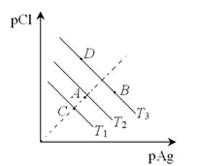

A．将A点的溶液降温，可能得到C 点的饱和溶液

B．T3 <T2 <T1

C．向B点所表示的溶液中加入氯化钠溶液，溶液可能改变至D点

D．A点表示的是T1温度下的饱和溶液

7．下列叙述中正确的是( )

A．pH=11的NaOH和Na2S溶液中水的电离程度前者大于后者

B．实验室配制氯化亚铁溶液时，将氯化亚铁先溶解在盐酸中，然后用蒸馏水稀释并加入少量铁粉

C．25℃，Cu(OH)2在水中的溶度积和溶解度比其在Cu(NO3)2溶液中的大

D．向FeCl3+3KSCN8326cffc1e178a824ba94712f503738da877e8efFe(SCN)3+3KCl平衡体系中加入少量KCl固体，溶液血红色变浅

8．一定条件下, CH3COONa 溶液存在水解平衡 CH3COO-+H2O8326cffc1e178a824ba94712f503738da877e8efCH3COOH+OH-下列说法正确的是( )

A．加入少量 NaOH 固体,上述平衡左移,溶液导电能力减弱

B．加入少量 FeCl3固体,c(CHCOO-)增大

C．稀释溶液,溶液的 pH 增大

D．加入少量 Na2CO3 固体, 上述平衡左移，平衡常数不变

9．将导线连接的铁片和碳棒放入盛有稀H2SO4的烧杯中，外电路中电子流向如图所示，关于该装置的下列说法正确的是( )

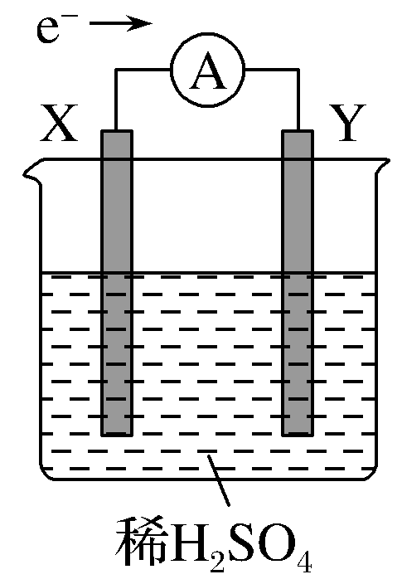

A．X为碳棒，Y为铁片 B．该装置将电能转化为化学能

C．如果将铁片换成锌片，电路中的电流方向不变

D．X极上的电极反应为：Fe-3e-=Fe3+

10.工业上，以碱性锌锰电池为电源，用铁和石墨作电极电解酸性废水，可将废水中以FePO4(不溶于水)的形式除去，其装置如图所示。

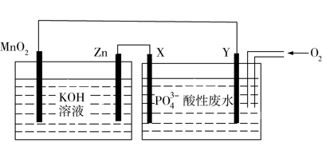

下列说法不正确的是( )

A．X极材料为石墨

B．电子流向：Zn→X，Y→MnO2

C．阳极发生的反应为4Fe−8e−+O2+4H++4=4FePO4↓+2H2O

D．每消耗19.5gZn理论上沉淀0.2mol

11．粗铜中含有锌、铁、金、银等杂质，通过电解法将其精炼，下列说法不正确的是( )

A．锌、铁、金、银等杂质沉积在阳极周围，成为阳极泥

B．精铜作为阴极材料，不参与电极反应，电解过程中逐渐变粗

C．用CuSO4作电解质溶液，电解过程中CuSO4溶液浓度略减小

D．粗铜与电源的正极相连发生氧化反应：Cu-2e－= Cu2+

12．氢氧燃料电池已用于航天飞机．以30%KOH溶液为电解质的这种电池在使用时的反应如下，总反应为：2H2+O2═2H2O。某极反应：2H2+4OH--4e-═4H2O。下列说法不正确的是( )

A．氢气通入负极，氧气通入正极

B．氢氧燃料电池将氢气和氧气燃烧产生的热能全部转化为电能

C．供电时的正极反应为O2+2H2O+4e-═4OH-

D．产物为无污染的水，属于环境友好电池

13．下列关于钢铁腐蚀说法正确的是( )

A．电化学腐蚀是造成钢铁腐蚀的主要原因

B．钢铁腐蚀的负极为Fe-3e-=Fe3+

C．弱酸性条件下钢铁发生析氢腐蚀

D．镀锡铁器破损时镀层金属仍可以保护铁器

14．氢镍电池是近年开发出来的可充电电池，它可以取代会产生镉污染的镉镍电池。氢镍电池的总反应式是。 根据此反应式判断，下列叙述中正确的是： ( )

A．电池放电时，电池负极周围溶液的pH值不断增大

B．电池放电时，每转移2mole-，消耗22.4L的氢气

C．电池充电时，氢元素被氧化 D．电池放电时，H2是负极

15．下列实验装置能达到实验目的的是( )

|  |  |  |  |
| --- | --- | --- | --- |
| A | B | C | D |
| figure | figure | figure | figure |
| 电解饱和食盐水并检验气体 | 构成铜锌原电池 | 电解精炼铜 | 铁片镀银 |

A．A B．B C．C D．D

16．下列原子的价电子排布中，对应元素第一电离能最大的是（ ）

A．3s23p1 B．3s23p2 C．3s23p3 D．3s23p4

17．下列说法错误的是( )



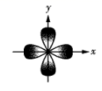

A．电子排布式为的元素，其价态为+3时最稳定

B．在同一能级上运动的电子，其运动状态肯定不同

C．碳原子核外能量最高的电子云轮廓图如图所示

D．钠原子由时，吸收能量，由激发态转化成基态

18．现有四种元素的基态原子的电子排布式如下：①1s22s22p63s23p4；②1s22s22p63s23p3；③1s22s22p3；④1s22s22p5。则下列有关比较中正确的是( )

A．第一电离能：④＞③＞②＞① B．原子半径：④＞③＞②＞①

C．电负性：④＞③＞②＞① D．最高正化合价：④＞①＞③＝②

19.具有下列结构的原子一定属于碱金属的是( )

A．最外层上只有一个电子 B．最外层电子数为次外层电子数的一半

C．M层电子数为K层电子数的1/2 D．K、L层电子数之和比M层电子数大5

20．X、Y、Z 为短周期元素，X 原子最外层只有一个电子，Y 原子的最外 层电子数比内层电子总数少 4，Z 的最外层电子数是内层电子总数的 3 倍。下列 有关叙述正确的是( )

A．Y 的价电子排布式为3s23p4

B．简单氢化物稳定性：Y＞Z

C．第一电离能：Y＞Z

D．X、Y两元素形成的化合物一定为离子化合物

21．下列说法不正确的是( )

A．在氢原子的电子云图中，每个小黑点代表一个电子

B．某基态原子 3d 能级中电子排布的情况可能为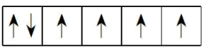

C．电子构型为[Ar]3d54s2 的元素是过渡金属元素

D．当碳原子的核外电子排布由 1s22s22p2 转变为 1s22s12p3 时，碳原子由基态变为激发态

22．原子核外电子是分层排布，不同的电子层上运动的电子能量不同。下列电子层上运动的电子能量最低的是( )

A．M层 B．K层 C．L层 D．N层

23．基态碳原子的核外电子排布为1s22s22p2，p轨道上电子排布方式正确的为（ ）

A．figure B．figure C．figure D．figure

24．下列各项叙述中，正确的是(　　)

A．镁原子由1s22s22p63s2→1s22s22p63p2时，原子释放能量，由基态转化成激发态

B．价电子排布为5s25p1的元素位于第五周期第ⅠA族，是s区元素

C．所有原子任一能层的s电子云轮廓图都是球形，但球的半径大小不同

D．24Cr原子的电子排布式是1s22s22p63s23p63d44s2

第II卷（非选择题）

二、填空题（共4题52分）

25.（每空2分 共14分）

25℃时，HA的电离常数是1.75×10-5，按要求回答下列问题。

(1)用水稀释 0.1mol/L的HA溶液时，溶液中随着水量的增加，平衡将_______移动(填“向右”、“向左”或“不”)，HA的电离程度将_______(填“增大”、“减小”或“不变”)，溶液中c(OH-)将_______(填“增大”、“减小”或“不变”)。

(2)写出①CH3COONa溶液中的电荷守恒式_______

②CH3COONa溶液中的物料守恒式_______

③CH3COONa溶液中的质子守恒式_______

④CH3COONa溶液中各离子浓度由大到小的顺序：

26．（每空2分 共8分）按要求填空：

(1)明矾KAl(SO4)2•12H2O可用做净水剂的原因为_______用离子方程式表示。

(2)把FeCl3溶液蒸干、灼烧，最后得到的主要固体产物是_______。

(3)25℃时，PH=4的盐酸中水的电离程度_______填“大于”、“小于”或“等于”)

PH=10的Ba（OH）2溶液中水的电离程度。

(4)已知常温下，Cu(OH)2的溶度积常数为KSP=2x10-20，已知常温下某CuSO4溶液里Cu2+浓度为0.02mol/L，如果要生成Cu(OH)2沉淀，则应调整溶液pH大于_______。

27.（每空2分 共14分）

(1)甲烷(CH4)燃料电池是利用燃料CH4与氧气反应，将反应产生的化学能转变为电能的装置，通常用氢氧化钾溶液作为电解质溶液。

①该燃料电池正极的电极反应式为_______，负极的电极反应式为_______。

②随着电池不断放电，电解质溶液的碱性_______(填“增大”、“减小”或“不变”)。

(2)铅蓄电池的总反应式为： Pb＋PbO2＋4H＋＋22PbSO4＋2H2O，放电时，负极的反应式是_______，当外电路通过2mol电子时消耗H2SO4_______mol；充电时，铅蓄电池负极与直流电源_______极相连，其电极反应式是_______。

28.（每空2分 共16分）

现有属于前四周期的 A、B、C、D、E、F、G六种元素，原子序数依次增大。A 元素的价电子构型为nsnnpn+1；C元素为最活泼的非金属元素；D元素核外有三个电子层，最外层电子数是核外电子总数的；E元素正三价离子的3d轨道为半充满状态；F元素基态原子的M层全充满，N层没有成对电子，只有一个未成对电子；G元素与A元素位于同一主族，其某种氧化物有剧毒。

(1)A、B、C三种元素的电负性由小到大的顺序为_______(用元素符号表示)。

(2)C元素的电子排布图为_______；E3+的离子符号为_______。

(3)F元素位于元素周期表的_______区，其基态原子的电子排布式为_______

(4) D元素的第一电离能_______(填“＜”“＞”或“＝”)Al元素的第一电离能，其原因是

。

(5)G元素可能的性质_______。

A．其单质可作为半导体材料 B．其电负性大于磷

C．其原子半径大于锗 D．其第一电离能小于硒

一、选择题

|  |  |  |  |  |  |
| --- | --- | --- | --- | --- | --- |
| 1 | 2 | 3 | 4 | 5 | 6 |
| C | B | C | A | B | B |
| 7 | 8 | 9 | 10 | 11 | 12 |
| B | D | C | D | A | B |
| 13 | 14 | 15 | 16 | 17 | 18 |
| A | D | B | C | D | A |
| 19 | 20 | 21 | 22 | 23 | 24 |
| C | A | A | B | A | C |

25. 每空2分 共14分

1）向右 增大 增大

2） 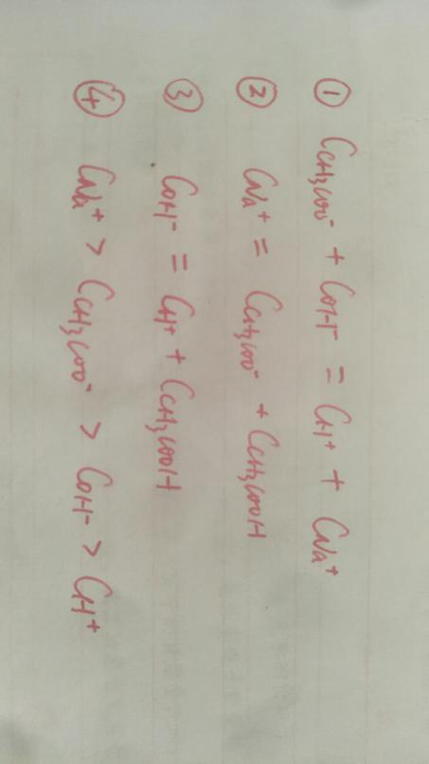

26．每空2分 共14分

1）Al3+ + 3H2O高考资源网( www.ks5u.com)，中国最大的高考网站，您身边的高考专家。Al(OH)3(胶体)+3H+ 2）Fe2O3

3）等于 4）5

27. 每空2分 共8分

1）O2＋2H2O＋4e－＝4OH－ CH4＋10OH－－8e－＝＋7H2O

2）减小

3）Pb＋－2e－＝PbSO4 2 负 PbSO4＋2e－＝ Pb＋

28. 每空2分 共16分

1）N＜O＜F 2）figure Fe3+

3）ds 1s22s22p63s23p63d104s1或[Ar]3d104s1

4）＞ Mg元素的价层电子排布式为：3s2，处于全充满的稳定结构，Al的价层电子排布式为3s23p1，其3p上的1个电子较易失去 5）A